平面向量的数量积

一．平面向量的模

例1. （1）已知向量的夹角为，，，则

（2）已知向量满足，，，则的夹角为______



变式1：已知是单位向量，，若向量满足，则的取值范围是_______________

思路方法：

二．平面向量的数量积

例2.已知平行四边形中，，若为中点，且，则

变式2： 如图，在梯形*ABCD*中，*AB*∥*CD*，*AB*＝4，*AD*＝3，*CD*＝2，＝2.若·＝－3，则·＝________.

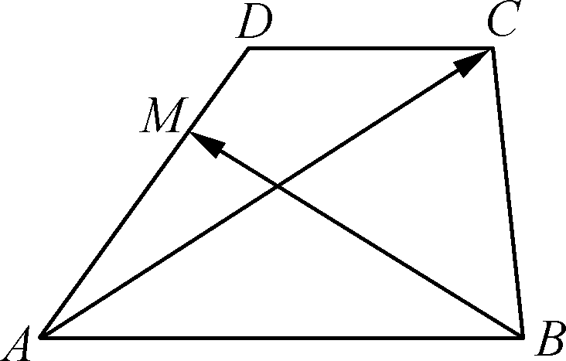

思路方法：

拓展：在平面四边形*ABCD*中， 已知*AB*＝1， *BC*＝4， *CD*＝2 ，*DA*＝3，

则=_______．